第十五届中国创新创业大赛
AI+工程机械专业赛

PathGuard
工程车辆候选轨迹可信风险评测
与验证决策系统
项目计划书
参赛方向 AI+产品
2026年9月

目录
项目摘要 4
1 项目概况与产业需求 5
1.1 赛事背景与产品切入点 5
1.2 工程问题的形成机制 5
1.3 目标用户与场景需求 5
1.4 与现有处理方式的差异 5
2 项目目标与创新论证 6
2.1 建设目标与验收逻辑 6
2.2 创新主线一 预算约束下的验证决策 6
2.3 创新主线二 执行前工程表征与数据学习协同 7
2.4 创新主线三 风险与证据分离的交互设计 7
2.5 创新主张与研究证据 7
3 总体架构与技术实现 7
3.1 五层系统架构 7
3.2 数据对象与特征契约 8
3.3 执行前特征的工程含义 9
3.4 学习模型及模型选择 9
3.5 几何应力规则与双通道输出 9
3.6 数学描述与指标定义 10
3.7 证据提示与拒判策略 10
4 数据治理与实验设计 11
4.1 数据资产与冻结结果 11
4.2 地图分组与留出评价 11
4.3 训练 校准与演示模型的区分 11
4.4 对照 消融与稳定性实验 12
5 实验结果与研究分析 12
5.1 模型族选择 12
5.2 地图隔离测试与阈值结果 12
5.3 有限预算下的失败捕获 13
5.4 60次地图分组下的规则与模型比较 14
5.5 特征消融与结构子群 14
5.6 解释证据与失效机制 15
6 产品设计与工程可行性 16
6.1 产品交付单元 16
6.2 四个核心视图 16
6.3 输入异常与运行降级 16
6.4 与客户工具链的连接 16
7 客户共创与成果转化 17
7.1 最小可行试点 17
7.2 三类场景与验收任务 17
7.3 客户价值的量化方法 17
7.4 商业模式与交付边界 18
7.5 知识产权与技术资产 18
8 实施路径与资源配置 18
8.1 阶段里程碑 18
8.2 团队分工与协作 18
8.3 资源与可行性 19
9 风险管理与研究展望 19
9.1 技术风险与控制 19
9.2 从原型向产品的研究重点 19
9.3 项目结论 19
参考文献 20
附录 A 复现资产与统计口径 20
A.1 复现所需资产 20
A.2 关键统计使用原则 21
A.3 交付验收与版本一致性 21

项目摘要
工程车辆自主作业从“能够生成轨迹”向“能够稳定执行轨迹”演进，验证环节面临一个具体问题：规划器生成的候选方案较多，而高保真闭环仿真、工程师复核和实车试验具有不同的时间成本与资源约束。轨迹的几何可行性不能完整表征执行风险，局部曲率、速度配置、转向变化、坡度与边界裕度之间的耦合，会使外观相似的轨迹呈现不同的验证结果。因此，有必要在规划输出和正式验证之间建立面向验证预算的风险评测机制。
PathGuard面向多轴工程车辆研发与测试工具链，提出“执行前工程特征表征—学习风险与几何规则协同评估—证据状态管理—预算约束验证优先级”的技术路线。系统以候选轨迹为评测单元，构建55维固定特征契约，以直方图梯度提升模型学习历史通过与失败模式，并以独立几何应力规则提供可读的工程参照。产品输出包括模型风险、规则风险、验证队列、风险因素和人工复核建议，服务于工程师对候选方案的筛选与验证安排。
当前研究基于340条冻结监督样本、25个地图分组开展。全量地图分组折外预测的失败平均精确率为0.7274；66条留出测试样本中，优先验证20条可捕获39条失败中的17条，失败捕获率为43.59%，对应随机同预算期望为30.30%。上述结果形成了前置风险排序的初步证据，支持继续开展客户工具链接入与新场景验证。
项目的产品化重点是把算法结果转化为可操作的验证任务，而非扩展模型名称或堆叠功能。现阶段已形成冻结数据、特征契约、模型文件、评估结果和演示输入等基础资产，一体化界面正在接入；下一阶段通过小规模客户共创，验证排序稳定性、解释可用性和流程接入成本，逐步形成可本地部署的工程软件产品。
关键词：工程车辆；候选轨迹；风险排序；工程特征；地图分组验证；验证预算

1 项目概况与产业需求

1.1 赛事背景与产品切入点
工程机械智能化要求感知、规划、控制与验证环节共同发展。徐工公开赛事资料将人工智能与工程机械融合及创新成果转化作为本届专业赛的重要方向[1]。PathGuard在AI+产品方向上选择工程研发软件作为交付形态，将轨迹风险评测作为明确的产品功能，而不以单一施工项目或尚未实现的整车自主系统作为申报边界。
作为产品，PathGuard的输入、输出、使用者和验收对象均可确定：输入是标准化候选轨迹特征与结构证据，使用者是规划及测试工程师，输出是待验证队列与风险解释，验收对象是排序结果的有效性和工程流程的可用性。施工场景用于解释需求来源，产品价值最终由可复用的软件能力体现。

1.2 工程问题的形成机制
对于车身长、转向关系复杂的多轴工程车辆，路线中心线满足道路几何约束，仅能说明一部分空间条件。速度增大会放大曲率对应的横向运动需求；局部曲率和转向变化会形成较高的执行压力；坡道和边界净空变化又会影响工程师的复核重点。执行风险因而具有多变量关联、局部集中和场景依赖等特征。
完整闭环仿真仍然是检查执行行为的重要手段，但将全部候选轨迹等价送检，会忽略验证资源的差异。前置排序工具的作用在于优先暴露值得检查的候选，而不是推翻已有验证流程。它与规划器、仿真器及测试管理系统形成互补关系，使工程师能够先处理风险较高或证据不足的方案。

1.3 目标用户与场景需求
表1-1 用户角色与产品价值映射
用户角色 | 当前决策任务 | 产品输出 | 价值验证方式
轨迹规划工程师 | 比较不同候选方案 | 风险顺序及主要因素 | 人工确认排序与调参线索
仿真测试工程师 | 分配本轮仿真任务 | Top-K验证队列 | 同预算失败捕获比较
整车验证工程师 | 确定优先复核对象 | 风险记录与证据状态 | 复核记录可追溯性
研发产品负责人 | 组织试点与工具接入 | 数据接口和版本报告 | 接入成本及使用反馈

首次应用优先选择客户已经具备候选路线和验证记录的研发场景。对只掌握施工现场视频、尚无候选轨迹特征的用户，需要先完成数据适配，不宜直接承诺即插即用。这样的切入路径使试点能够利用客户已有工具链，缩短从数据接收到评测结果的路径。

1.4 与现有处理方式的差异
表1-2 验证组织方式对比
比较维度 | 人工或单规则筛选 | 完整闭环仿真 | PathGuard前置评测
主要作用 | 经验判断与阈值检查 | 检验执行行为 | 决定验证优先顺序
输入需求 | 少量指标或人工经验 | 环境与车辆模型等 | 固定轨迹特征及元数据
主要输出 | 规则触发或人工意见 | 执行结果与详细指标 | 风险队列及复核线索
适用位置 | 局部检查 | 正式验证 | 规划输出与验证之间
当前限制 | 组合效应表达有限 | 资源与模型准备成本 | 历史覆盖与泛化能力

本表比较流程类型，不构成对商业产品的实测排名。PathGuard的差异化来自风险排序与工程任务组织的结合，其可持续优势需要通过客户数据适配、评价协议和行业案例持续积累。

2 项目目标与创新论证

2.1 建设目标与验收逻辑
项目以可复测的工程软件原型为近期目标，以可接入客户研发流程的风险评测产品为中期目标。近期验收围绕数据一致性、风险排序、工程解释和演示可运行性展开；中期验收则关注新地图稳定性、复核效率、接口兼容性和版本维护能力。
表2-1 建设目标与对应证据
建设目标 | 具体内容 | 已有基础或验收条件
输入一致性 | 55维字段、顺序、单位与版本约束 | 冻结特征契约
排序有效性 | 同预算下优先覆盖失败候选 | 留出测试及折外预测
工程解释 | 分别展示模型分数和规则因素 | 规则基线与特征分析
结果可追溯 | 样本、模型、评估口径关联 | 哈希、数据卡与预测明细
交付可运行 | 同一界面导入、评分和查看队列 | 界面联调与验收

2.2 创新主线一 预算约束下的验证决策
传统分类评价强调单条样本判断是否正确，工程验证还需要回答“一轮只能验证K条时应选择哪些”。PathGuard将候选风险排序与Top-K捕获相结合，把评价目标转化为验证资源的组织问题。该思路使模型输出直接对应仿真任务、人工复核和补测记录，也使客户可以根据当轮资源选择不同验证预算。
其创新价值体现在面向工程流程的任务重构，而不在于宣称首次提出Top-K排序。后续研究可将每条路线验证成本纳入选择约束，并同时考虑场景覆盖与高风险捕获；当前实现以等成本Top-K为基础。

2.3 创新主线二 执行前工程表征与数据学习协同
系统以执行前可获得的路线几何、速度计划、转向序列和边界信息构建风险代理特征，从而把风险评测前移。55维表征保留工程量及其统计分布，有助于在有限样本条件下形成明确的输入边界。模型选择采用开发地图上的对照实验，而不是仅凭算法复杂度选择网络结构。
这里的“工程表征”与物理约束神经网络不同。现有模型未将完整车辆动力学方程嵌入训练损失；它使用具有工程含义的代理量进行监督学习。其优势是计算和接入路径较短，其边界是无法仅凭这些代理量恢复全部执行机理。

2.4 创新主线三 风险与证据分离的交互设计
风险描述“候选值得优先验证的程度”，证据状态描述“当前结论由什么信息支持”。一个结构未定的样本仍可能具有明确的历史失败标签；一个已知六轴结构的样本也可能没有结果标签。产品将两者分开管理，避免把结构状态当成监督标签质量，或把未获得身份信息等同于完全没有研究价值。
因此，五轴、六轴和结构推断数据可以在同一研究体系内使用，同时保留证据来源。界面中的人工复核提示体现信息完备性管理，并不意味着把这些样本从监督数据中一概排除。

2.5 创新主张与研究证据
表2-2 创新论证与当前证据
主张 | 对应设计 | 支持证据 | 后续验证
验证优先级具有价值 | 风险排序和Top-K | 留出集Top-20捕获17条失败 | 新地图及客户队列
工程特征能支持学习 | 固定55维输入 | 模型对照与特征消融 | 结构专项及新配置
规则可作为独立参照 | 八项几何应力评分 | 60次分组比较 | 一致性与解释验收
证据管理增强可用性 | 标签、结构、输入质量分开 | 数据契约及交互方案 | 真实用户复核反馈

3 总体架构与技术实现

3.1 五层系统架构
系统分为数据接入、特征表征、风险评估、决策组织和交互交付五层。数据接入层负责读取候选数据及元信息；表征层执行字段、单位和版本检查；风险层并行产生学习分数与规则分数；决策层组织排序、证据提示和复核动作；交付层提供队列、详情和评估依据。验证结果回流作为下一阶段接口，使产品能够持续积累新场景证据。
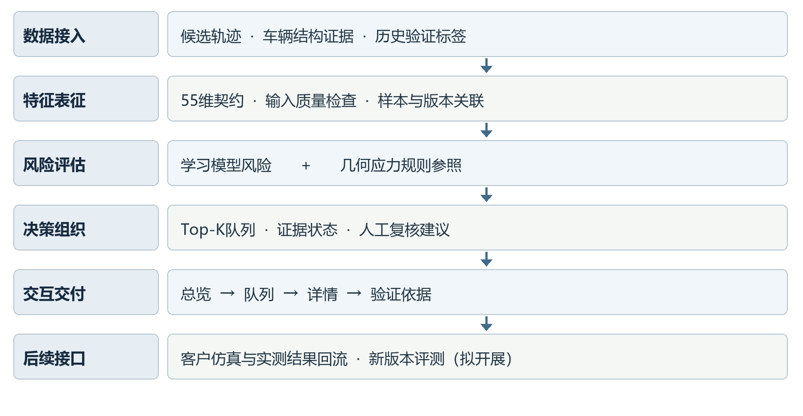
图3-1 PathGuard系统架构与验证结果回流设计
架构中的实线模块对应已有数据、特征、模型和证据资产；交互联调、客户结果回流以及分布外识别按实施计划推进。产品书中的架构是目标系统组织方式，不将每一条接口箭头等同于已经上线的功能。

3.2 数据对象与特征契约
每条样本由身份索引、特征向量、结构证据和结果标签共同描述。样本编号与路线哈希用于关联，地图编号用于分组评估，车辆结构用于筛选和子群分析。55维训练列则由固定契约指定；地图名称、样本编号和来源机器等元信息不作为任意字符串直接送入模型。
表3-1 核心数据对象
对象 | 核心字段或内容 | 使用位置
候选身份 | 样本编号、路线哈希、地图编号 | 关联与去重检查
模型输入 | 55维固定数值特征 | 训练及推理
结构证据 | 五轴、六轴、未定及来源 | 筛选、解释和子群评估
历史结果 | 通过或失败标签 | 监督训练与离线评价
版本记录 | 特征版本、契约哈希、模型版本 | 复现及交付管理

特征契约使用pathguard_preexec_v2.0.0版本。55维是每条样本的输入维数，340条是监督样本数量，两者不是同一种统计口径。演示样例只用于说明接口和交互，不能用其行数代表训练规模。

3.3 执行前特征的工程含义
表3-2 主要特征与风险解释
特征类别 | 代表量 | 解释用途
轨迹几何 | 曲率分位数、曲率变化 | 弯曲程度及局部变化
速度耦合 | 速度与绝对曲率乘积 | 转弯与速度共同需求
运动代理 | 横向加速度代理、横摆角速度 | 运动需求的相对压力
转向序列 | 幅值、变化率及来源维度 | 操纵需求及结构线索
地形边界 | 坡度、左右静态净空 | 地形变化及空间裕量
局部窗口 | 10米窗口内的极值统计 | 局部高风险片段线索

以速度v和曲率κ为例，v²|κ|可作为横向加速度需求代理，v|κ|可反映转弯运动需求；这些关系用于说明特征的工程含义，不等同于轮胎滑移、载荷转移或真实横向跟踪误差。当前输入未使用后续执行结果中的失败标志直接构造分数，以保持前置评测的任务方向。
局部窗口通过在固定路线尺度内聚合工程量，保留“少量危险片段可能主导整条路线风险”的信息。现有消融尚未证实局部窗口必然改善性能，因此将其作为有工程依据、待持续验证的表征组成。

3.4 学习模型及模型选择
项目比较逻辑回归、极端随机树和直方图梯度提升三类模型。逻辑回归提供线性基准；极端随机树提供非线性集成参照；直方图梯度提升通过逐步拟合残差学习特征间的非线性关系，其基本思想与梯度提升文献一致[2]。当前实现采用现有算法，创新重点在任务设计、输入表征与决策接口。
开发集按地图进行五折验证，以失败平均精确率均值选择模型族。选定模型后，单独形成留出地图评估、全量折外预测和用于演示的全量重训模型。这三种产物用途不同，性能报告引用前两者，界面加载的是全量重训模型。

3.5 几何应力规则与双通道输出
几何规则使用曲率、曲率变化、速度曲率乘积、横向加速度代理、转向、横摆、坡度和最小净空八项输入。重复审计中，在训练部分计算中位数与绝对中位差，将特征转换为可比较的相对应力量；最小净空采用相反方向，使净空越小对应更高规则压力。规则未使用通过或失败标签拟合，但仍依赖训练数据分布，因此属于统计工程基线，不是行业标准安全阈值。
产品同时保留模型和规则输出，避免一个综合数值遮蔽二者分歧。组合分数可用于操作队列，但其权重需要与评价目标绑定：平均精确率、ROC-AUC和不同预算的捕获率并不一定由同一权重达到最高。现有0.5组合是已审计配置之一，0.6组合仅应视为未单独验证的演示设定。

3.6 数学描述与指标定义
记第i条候选的特征为xᵢ，历史通过标签为yᵢ∈{0,1}，失败标签定义为fᵢ=1−yᵢ。模型输出通过倾向pᵢ，失败风险分数定义为rᵢ=1−pᵢ。这里的分数用于相对排序，不能自动解释为新客户环境中的绝对失败概率。
$$rᵢ = 1 - P̂(yᵢ = 1 | xᵢ) （1）$$
按照rᵢ从大到小获得顺序π，选择前K条构成验证集合Sₖ。若当轮队列共有N条候选、F条失败，则失败捕获率C@K与入选失败比例P@K分别为：
$$C@K = Σᵢ∈Sₖ fᵢ / F ; P@K = Σᵢ∈Sₖ fᵢ / K （2）$$
相同预算下均匀随机选择的期望捕获率为K/N。用C@K除以K/N可以描述相对随机期望的捕获提升倍数。该量的分母是同一评价队列，不能把340条全量队列和66条测试队列的Top-20直接作横向比较。
$$Lift@K = C@K / (K/N) （3）$$
现有报告中的pr_auc_failure字段通过average_precision_score计算，严格说是平均精确率AP，以下统一使用“失败AP”。AP按召回率增量加权精确率，与对PR曲线作梯形积分并非完全相同[3]。
$$AP = Σₙ (Rₙ - Rₙ₋₁) Pₙ （4）$$
对两条风险通道进行线性组合时，λ表示模型权重，gᵢ表示归一化规则分数。当前组合用于排序，不应被解读为经过概率校准的失败概率。
$$sᵢ = λrᵢ + (1-λ)gᵢ , λ∈[0,1] （5）$$
未来当候选验证成本cᵢ不同时，可在总预算B下选择收益较高的集合。下式是产品后续扩展的目标描述，当前Top-K实现对应等成本情形，不宣称已实现成本优化求解器。
$$max Σᵢ aᵢrᵢ subject to Σᵢ aᵢcᵢ ≤ B , aᵢ∈\{0,1\} （6）$$

3.7 证据提示与拒判策略
产品将输入不合法、结构证据不足和模型适用范围不足分别处理。缺少必要字段、无法解析或出现非有限值时应阻止模型推理，并给出可修复原因；结构未定时允许展示可计算的相对风险，但不输出确定车型结论，提示结构复核；对于分布外样本，后续需要专门设计覆盖诊断和拒判规则。
带拒判的预测研究强调接受覆盖率与预测风险之间的权衡[4]。PathGuard借鉴这一问题定义，但目前没有训练SelectiveNet等专用拒判网络，也没有完成风险覆盖曲线验证。当前已具备的证据状态字段和待验收交互规则，为后续选择性预测提供接口基础。

4 数据治理与实验设计

4.1 数据资产与冻结结果
项目优先复用历史工程测试资产，通过清单回配、文件哈希、特征提取和质量检查建立可追溯数据基础。数据规模报告严格区分文件数量、可解析特征记录和具有最终标签的监督样本。冻结版本为模型比较提供共同基准，后续增量应形成新版本，保留原始评估记录。
表4-1 冻结数据统计
统计对象 | 数量 | 解释
精确哈希匹配记录 | 451 | 与当前冻结清单的对应记录
特征提取成功记录 | 437 | 已产生数值特征
最终监督样本 | 340 | 进入本轮有标签建模
通过及失败 | 139／201 | 失败占59.12%
五轴及六轴 | 99／79 | 当前结构分组
结构未定 | 162 | 保留结构证据不足状态
地图及训练维数 | 25／55 | 分组数与输入维数

结构分组依据当前冻结字段继承。明确配置证据与结构推断证据均应保留来源，不在项目书中通过修改名称人为扩大“已确认车型”数量。对统计建模而言，两类证据可以在同一系统内使用，并通过子群报告观察效果差异。

4.2 地图分组与留出评价
当前开发集274条，来自20个地图；留出测试集66条，来自5个地图。GroupKFold保证同一分组不同时出现在训练和验证部分[5]。这种划分降低同地图相关样本泄漏风险，但不意味着已经完成车辆配置、规划器版本和场景来源的全部独立性控制。
切分脚本在候选随机种子中参考类别比例及集合规模选择地图划分，以保证双类覆盖和样本分配合理；没有按测试性能选择模型。但由于划分构造使用了标签统计，本文将它称为“地图隔离的留出测试”，而非预注册盲测。后续应固定新地图外部测试集，并避免再依据该测试集调整方案。

4.3 训练 校准与演示模型的区分
开发地图内再次划分训练及校准部分，使用sigmoid方法校准后形成留出测试预测；阈值在开发校准部分依据F₂选择。另一方面，全量OOF预测使用各折训练模型，对每条样本给出其所在地图未参与该折训练时的预测。
交付模型则使用全部340条监督样本重训，用于产品演示。这意味着演示输入中的历史样例不是该模型的未见测试集，演示评分不能作为新增验证证据；同时，校准模型选出的0.45阈值不能未经检查就视为全量重训模型的生产阈值。产品以相对排序为主，等级阈值标注为操作配置。

4.4 对照 消融与稳定性实验
对照设计包含模型族比较、无标签拟合的几何规则、模型规则组合和工程特征组消融。60次地图分组审计使用不同种子重复划分，在每次训练部分拟合模型及规则归一化参数，再对测试部分评价。其P10—P90区间反映划分结果的经验波动范围，不能写成95%置信区间。
单次开发集消融用于定位哪些特征可能存在冗余，额外精简特征重复实验用于进一步观察稳定性。二者按各自划分协议分别报告；规则与模型重复比较统一采用60次地图分组协议，以保证同表结果的可比性。

5 实验结果与研究分析

5.1 模型族选择
表5-1 开发地图五折模型对照
模型 | 失败AP均值 | 折间标准差 | ROC-AUC均值
直方图梯度提升 | 0.6605 | 0.2235 | 0.5934
极端随机树 | 0.6349 | 0.2272 | 0.5509
逻辑回归 | 0.6157 | 0.1979 | 0.4633

直方图梯度提升在该开发协议中取得最高平均AP，因此作为当前模型族。较大的折间波动表明地图差异对效果有明显影响，单次最优分数不足以形成广泛泛化结论。算法选择采用数据规模与复测结果驱动，避免在样本有限时仅通过增加模型复杂度扩大训练成本。

5.2 地图隔离测试与阈值结果
表5-2 留出地图评价
评价内容 | 结果 | 统计条件
失败AP | 0.6994 | 66条测试样本
ROC-AUC | 0.6149 | 其中失败39条
默认阈值0.50 精确率／召回率 | 0.6129／0.9744 | 默认分类阈值
开发选定阈值0.45 精确率／召回率 | 0.6000／1.0000 | 在开发校准数据选阈值
阈值0.45 F1／平衡准确率 | 0.7500／0.5185 | 同一测试预测

阈值下调提高了失败召回率，同时扩大了进入复核的路线范围。该结果揭示了覆盖能力与验证工作量之间的权衡：在当前数据条件下，风险队列与预算选择比单一通过／失败判定更适合作为产品的核心交互。表5-2分别列示默认阈值与开发集选定阈值，使操作点选择及其代价可被复核。
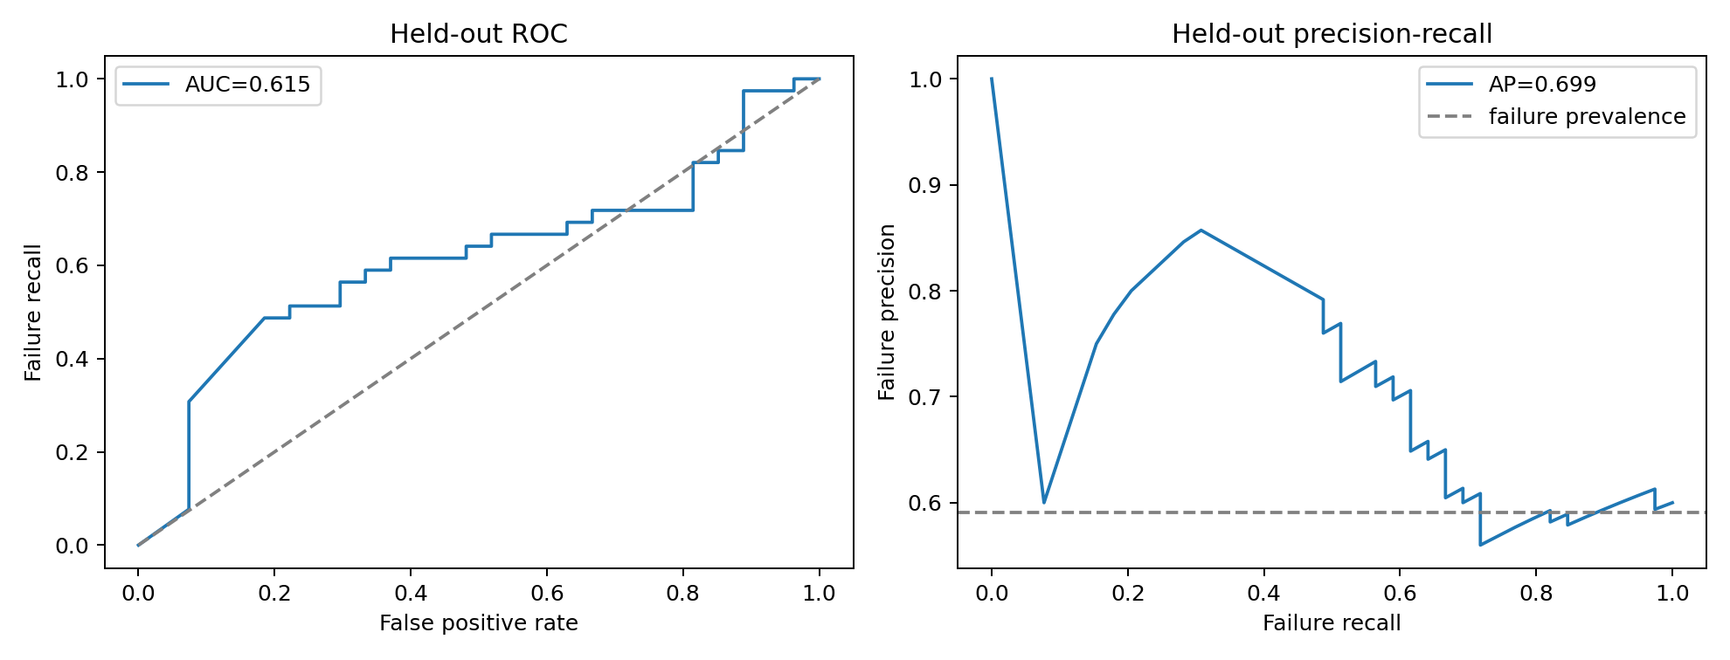
图5-1 地图隔离测试的ROC与PR曲线

5.3 有限预算下的失败捕获
表5-3 同一留出队列的Top-K结果
优先验证条数 | 捕获失败数 | 失败捕获率 | 随机期望捕获率
10 | 8／39 | 20.51% | 15.15%
20 | 17／39 | 43.59% | 30.30%
34 | 24／39 | 61.54% | 51.52%

以Top-20为例，验证预算占66条候选的30.30%，覆盖39条失败中的43.59%；相对随机期望的捕获率约为1.44倍，入选20条中有17条失败。该结果的直接含义是“有限队列中的失败富集”，不是已经节省了43.59%的实车成本。将捕获率进一步换算为时间和金额，需要客户提供每条路线的真实验证成本。
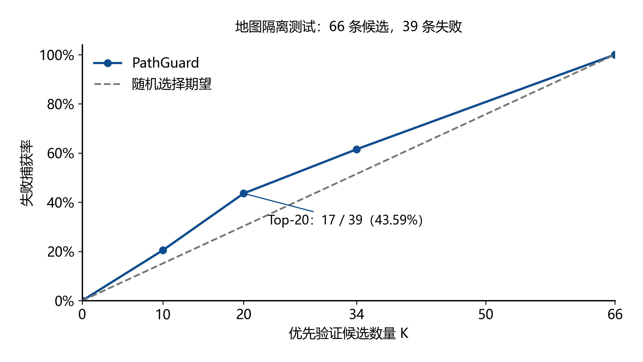
图5-2 不同验证预算下的失败捕获
全量340条OOF队列中，Top-34捕获28条失败，占201条失败的13.93%；这与66条留出队列Top-34的61.54%不矛盾，因为候选总数与失败分母不同。因此，本研究以队列规模、验证预算和失败总数共同定义Top-K评价条件。

5.4 60次地图分组下的规则与模型比较
表5-4 重复审计的平均结果
模型权重 | 失败AP | ROC-AUC | Top-10捕获率 | Top-20捕获率
0.00 纯规则 | 0.6917 | 0.6240 | 19.45% | 38.72%
0.25 | 0.7177 | 0.6637 | 20.91% | 42.12%
0.50 | 0.7257 | 0.6679 | 22.02% | 42.98%
0.75 | 0.7243 | 0.6607 | 22.42% | 42.68%
1.00 纯模型 | 0.7275 | 0.6546 | 22.77% | 42.24%

纯模型平均AP较规则高0.0359，0.50组合的平均ROC-AUC与Top-20捕获率在所测权重中最高。结果支持模型与规则互补的研究假设，但其优势仍需配对显著性检验和外部批次验证。60次划分重复使用原始样本，反映的是划分敏感性，而非独立客户试验的重复次数。
纯模型AP的P10—P90为0.5571—0.8683，0.50组合为0.5710—0.8842，表明地图选择仍显著影响结果分布。部署前需要采用新地图队列复测，并关注低表现子群。

5.5 特征消融与结构子群
表5-5 开发集特征组消融
设置 | 保留维数 | 平均失败AP | 相对完整输入变化
完整输入 | 55 | 0.6605 | 基准
移除路线几何组 | 40 | 0.6734 | +0.0129
移除坡度组 | 48 | 0.6849 | +0.0244
移除速度动态组 | 38 | 0.6691 | +0.0086
移除转向组 | 46 | 0.6840 | +0.0234
移除净空组 | 50 | 0.6554 | −0.0051
移除局部窗口组 | 53 | 0.6801 | +0.0196

净空组移除后均值下降，但降幅较小；多个特征组移除后均值上升，提示存在冗余或分布敏感性。这为特征压缩提供了明确的后续研究方向。现阶段55维契约用于固定接口与复现条件；后续将在开发数据上选择精简输入，并通过新增测试集验证其稳定性与部署收益。
表5-6 全量地图分组OOF结构子群
子群 | 样本数 | 失败数 | 失败AP | ROC-AUC
五轴 | 99 | 46 | 0.5932 | 0.5945
六轴 | 79 | 52 | 0.8274 | 0.7051
结构未定 | 162 | 103 | 0.7706 | 0.6270
总体 | 340 | 201 | 0.7274 | 0.6399

六轴子群的排序表现较强，但其失败比例也高于五轴，AP不能脱离类别构成直接解释为车型之间的绝对难易。五轴专项补强应优先核对标签、路线分布和工程特征差异，再决定是否建立专门模型，避免在更小子集上立即增加模型复杂度。

5.6 解释证据与失效机制
全局置换重要性衡量某特征被扰动后测试指标的变化，可用于发现模型依赖的输入因素；它不能证明该因素导致某次失败。规则因素卡提供工程师可读的关联线索；要形成完整失效机理证明，还需要路线片段、历史执行结果与车辆配置共同佐证。
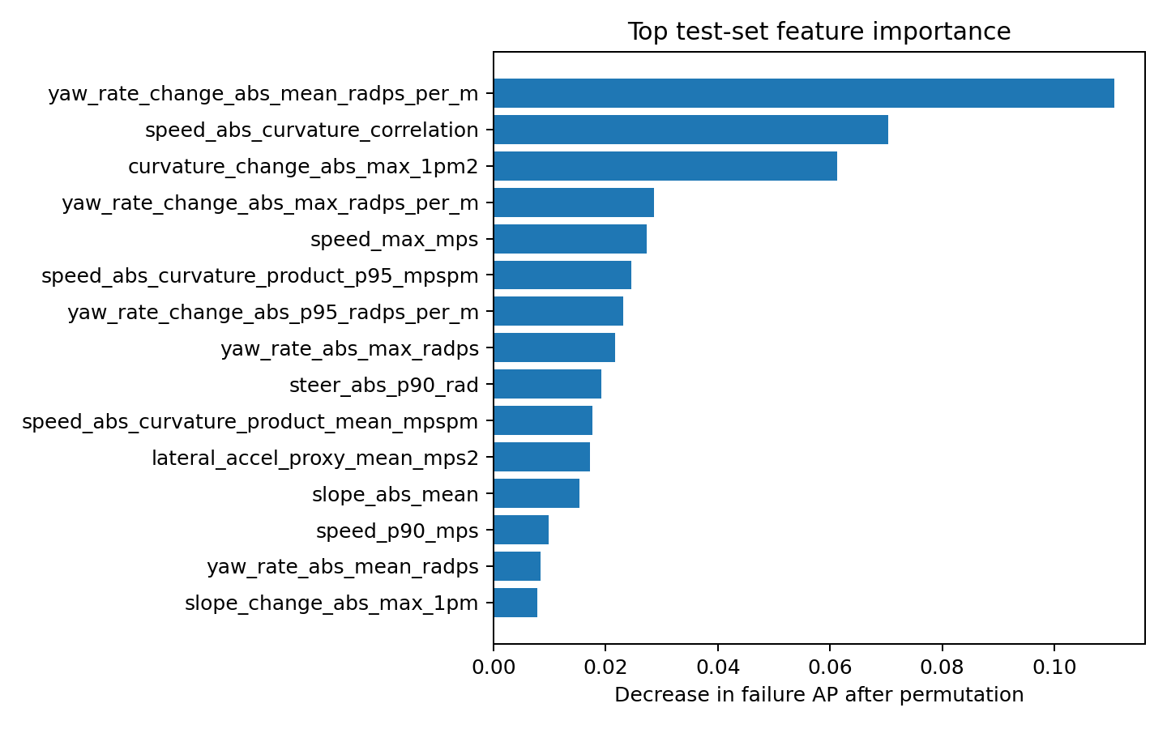
图5-3 测试集置换重要性作为全局解释线索
因此，产品使用“风险因素”“建议复核原因”描述当前输出，避免将全局重要性写成逐样本因果归因。新增客户试点应同步收集工程师反馈，记录哪些解释能帮助定位问题，哪些需要更多执行证据。

6 产品设计与工程可行性

6.1 产品交付单元
首版产品由本地应用、模型文件、特征契约、样例输入及评估依据组成。模型采用表格学习算法，可在普通研发电脑上完成界面和批量推理接入；吞吐、启动时间及内存占用将作为正式交付环境的性能验收指标。
用户从候选队列出发，依次完成输入检查、评分、筛选、查看详情和安排验证。界面中的验证依据页展示离线性能，使用户知道模型来自什么数据和评价协议。风险评分与历史结果分开显示，防止把演示样本已知标签误看成实时推理结果。

6.2 四个核心视图
表6-1 产品视图及验收重点
视图 | 主要信息 | 关键操作 | 验收重点
总览 | 目标、数据规模、模型状态 | 选择车辆结构 | 数据口径真实
风险队列 | 模型、规则、优先级 | 筛选及选择预算 | 顺序可复查
路线详情 | 因素、元数据、证据状态 | 安排人工复核 | 解释来源可追溯
验证依据 | 分组协议与评价指标 | 查看口径说明 | 统计条件一致

五轴和六轴采用轻量结构示意呈现服务对象，车辆尺寸、轮胎载荷与动力学参数由后续配置接口承载。结构未定保留独立筛选入口，数据来源依据与结果标签在详情中分别展示。

6.3 输入异常与运行降级
缺列、重复列、非数值输入和非有限值需要给出明确错误；仅核对列数不足以防止同名错位。模型文件缺失时，界面可以进入规则预览，但应清楚显示当前状态。运行时同时记录模型版本、特征版本与输入批次，使导出的队列能够追溯。
首版采用输入契约检查与运行状态提示实现基础异常处理。分布外检测和概率可信区间列入后续研究，架构预留扩展接口，并以风险—覆盖曲线和新增场景验证作为进入正式版本的验收依据。

6.4 与客户工具链的连接
初期采用标准CSV交付，客户可以在现有规划输出后增加特征导出步骤，PathGuard生成队列供测试工程师使用。中期提供批量接口和结果回写格式，将样本编号、风险版本和复核结果关联。长期可接入客户仿真调度系统，但自动调度和实车放行均应由客户现有审批流程控制。

7 客户共创与成果转化

7.1 最小可行试点
拟开展的最小试点选择一个已有候选路线与历史验证结果的研发小组。先用历史批次回顾性检查接口和排序，再在新增候选批次中锁定模型版本和预算规则，记录排序后进入验证的样本及其结果。历史回放用于评估适配可行性，新增批次用于测量实际流程收益，两阶段共同构成试点证据链。
试点开始前共同确认输入字段、结果标签含义、单位验证成本、数据使用权限和负责人。本节为拟开展的共创方案，合作方与实施周期将在试点对接后确定。
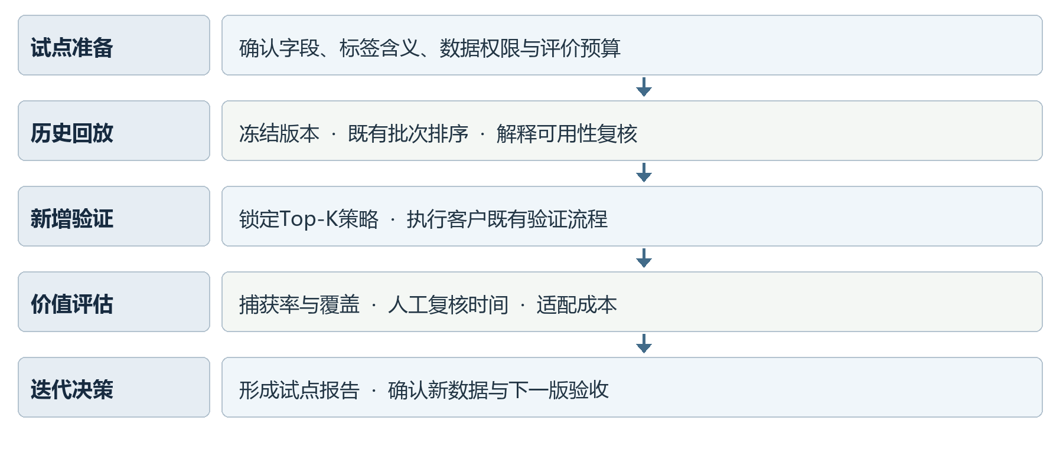
图7-1 拟开展试点的输入 输出与验收流程

7.2 三类场景与验收任务
表7-1 客户共创任务设计
拟试点场景 | 输入要求 | 评测输出 | 客户验证动作
狭窄通道 | 路线、边界、结构信息 | 净空及几何风险队列 | 复核局部空间条件
坡道弯道 | 速度计划、坡度、曲率 | 组合风险与因素 | 安排闭环仿真
多轴批量筛选 | 五六轴候选及结构证据 | 分结构队列 | 比较同预算捕获

场景选择以客户可提供数据为前提。试点将先定义坡道、窄道等场景的划分标准，完成场景级标注，再统计各类样本覆盖与专项评价结果。

7.3 客户价值的量化方法
设一批候选为N条，采用的预算为K条，每条验证平均成本为c，工具使用及复核成本为Cₚ，则名义验证开销可写为Kc+Cₚ。将其与Nc比较只是在“全量验证可被部分替代”的业务假设下成立；对于必须全量执行的安全验证流程，价值应表述为提前发现问题和优化执行顺序，而非直接减少法定或必需测试。
正式试点优先记录两类结果：技术侧记录同预算失败捕获、场景覆盖和漏检分布；业务侧记录排序复核耗时、数据适配工时和建议被采用比例。金额和效率收益以试点实际记录为计算依据，形成可追溯的价值评估报告。

7.4 商业模式与交付边界
拟采用“数据适配服务＋本地评测软件＋版本维护”组合路径。前期由接口和历史数据诊断降低接入障碍，中期以小规模试点确认价值，长期通过软件授权或年度维护支持持续使用。该商业化路径处于方案设计阶段。
价格形成需要结合客户规模、定制接口、部署环境和维护责任估算。近期以获得可持续提供验证反馈的试点方为转化目标，重点核算数据适配、模型维护与使用支持的单位成本。随着案例积累，再形成授权范围、服务标准与报价体系。

7.5 知识产权与技术资产
可沉淀的资产包括特征契约与提取实现、分组评价协议、风险因素组织方式、数据版本管理和软件交互流程。通用机器学习算法本身属于既有方法，应与自研工程资产区分。知识产权建设拟围绕软件实现与工程评测流程开展；软件著作权登记、可专利性检索及数据许可确认纳入后续转化工作，本阶段成果以研究原型和可复现技术资产为主。

8 实施路径与资源配置

8.1 阶段里程碑
表8-1 实施计划与验收条件
阶段 | 工作重点 | 验收输出 | 当前状态
数据与特征 | 冻结、质量检查、契约固定 | 数据卡与模型输入 | 已有产物
模型与证据 | 对照、留出、OOF、消融 | 模型及可追溯指标 | 已有产物
交互联调 | 模型接入、队列、详情 | 一体化运行记录 | 推进中
材料与验收 | 实验叙述、功能核验 | 项目书与演示证据 | 推进中
客户共创 | 历史回放及新增批次 | 真实反馈和试点报告 | 拟开展

项目近期聚焦可验证软件原型的工程闭环。界面通过验收后补入真实截图及运行记录；若要新增模型结构或特征，应先形成开发集试验结论，再保留一份未使用的新测试集进行确认。

8.2 团队分工与协作
主线负责数据版本、实验口径、模型发布和项目材料；前端角色负责模型接入、交互和运行稳定性；客户共创角色负责访谈工具、场景描述及验收设计；其他成员可按需求承担新配置数据回收与专项复核。通过个人分支和变更审核管理交付，避免不同成员改动同一冻结口径。

8.3 资源与可行性
当前模型和界面可围绕普通研发电脑开展联调。客户数据需要留在本地时，采用离线或内网部署，并按实际数据权限配置访问。若批量并发、远程协同或客户部署环境提出需求，再决定服务器资源；服务器并不是当前学术论证和首版演示的前置条件。
外部支持优先包括具有规划或测试经验的访谈对象、新地图验证样本、车辆结构配置和可记录验证成本的试点流程。资源配置优先服务于外部有效性检验、工程适配和客户价值量化。

9 风险管理与研究展望

9.1 技术风险与控制
表9-1 关键风险及控制措施
风险 | 可能后果 | 控制及后续工作
地图及来源偏差 | 新场景效果下降 | 固定外部新地图验证
小样本与特征冗余 | 结果波动较大 | 开发集精简及稳定性研究
阈值迁移 | 等级与概率失配 | 区分校准和全量模型
证据状态混淆 | 把结构未知当无标签 | 分别管理结构和结果
解释过度 | 相关因素被当作原因 | 关联执行记录和人工复核
流程误用 | 低风险被误认为免检 | 保持验证审批与产品边界

9.2 从原型向产品的研究重点
后续研究首先补强五轴及低表现地图的误差分析，检验数据和配置差异是否影响输入分布；其次开展特征精简和风险覆盖评价，使拒判触发具有可量化依据；再通过新增批次验证，把历史排序结果转化为可复核的客户价值。
新增场景数据不应仅追求样本总数，而应覆盖现有弱点，例如新地图、不同速度配置、边界裕量不足以及结构证据不完整的情况。模型迭代以新增测试结果验收，产品迭代以流程完成率和运行记录验收，形成相互关联的双层质量体系。

9.3 项目结论
PathGuard已具备从历史数据恢复、工程特征表征到风险排序和评估证据的研究基础。项目面向AI+产品方向，以工程车辆候选轨迹的前置评测作为具体切口，形成输入可定义、结果可比较、流程可接入的软件产品方案。现有实验说明有限验证预算下存在失败富集价值，也明确揭示地图波动、五轴效果和阈值迁移等后续课题。
项目的竞争力在于把可复测算法、工程解释和验证任务组织为完整交付，使专家能够沿着“问题—方法—证据—产品—试点”的路径评价成果。随着界面联调、外部验证和客户共创逐步完成，产品可进一步进入工程研发工具链。

参考文献
[1] 徐工集团. 为工程机械装上AI大脑 徐工邀请全球创新者参加这场国赛[EB/OL]. https://www.xcmg.com/aboutus/news-detail-1128970.htm. 访问日期2026-09-22.
[2] FRIEDMAN J H. Greedy function approximation A gradient boosting machine[J]. The Annals of Statistics, 2001, 29(5):1189-1232. https://doi.org/10.1214/aos/1013203451.
[3] Scikit-learn developers. average_precision_score[EB/OL]. https://sklearn.org/stable/modules/generated/sklearn.metrics.average_precision_score.html. 访问日期2026-09-22.
[4] GEIFMAN Y, EL-YANIV R. SelectiveNet A deep neural network with an integrated reject option[C]. Proceedings of ICML, PMLR 97, 2019:2151-2159. https://proceedings.mlr.press/v97/geifman19a.html.
[5] Scikit-learn developers. GroupKFold[EB/OL]. https://sklearn.org/stable/modules/generated/sklearn.model_selection.GroupKFold.html. 访问日期2026-09-22.

附录 A 复现资产与统计口径

A.1 复现所需资产
模型版本需同时关联特征契约、冻结清单、训练配置和评估预测。界面运行包包含模型、契约与样例；完整研究复测还需要冻结监督特征矩阵、地图划分和训练脚本。样例输入不能替代完整研究数据，原始文件是否共享按项目实际授权和交付需求决定。
表A-1 内部资产索引
资产 | 对应文件
模型输入契约 | feature_contract_v2.json
数据规模口径 | freeze_data_card.json
留出测试及OOF结果 | gate3_test_metrics.json、gate3_oof_metrics.json
重复审计 | repeated_group_hybrid_summary.json
模型族与消融 | model_comparison.csv、feature_group_ablation.csv
结构子群 | subgroup_oof_metrics.csv
演示模型 | pathguard_gate3_model.joblib

上述资产通过冻结版本关联，分别支撑数据溯源、模型复测和产品运行。研究复现包与应用运行包按用途组织，交付时同步提供版本清单和使用说明。

A.2 关键统计使用原则
失败AP、ROC-AUC和Top-K分别反映不同性质，不能相互替代。Top-K须同时说明候选总数、失败数和选入数量；P10—P90须标注经验分位区间；模型概率、规则评分及综合优先级须分别说明计算来源；真实历史标签、结构证据和拟开展试点必须分别呈现。

A.3 交付验收与版本一致性
应用交付以固定模型、特征契约、启动记录和队列示例共同验收。研究评估保留独立的预测文件与划分信息，历史演示样例用于验证功能连通性，留出测试与分组OOF结果用于评价模型能力。界面指标、报告图表与数据卡引用同一版本来源，保证工程交付与研究证据的一致性。

